Які продукти повинні входити до щоденного раціону школярів: поради для батьків

Харчування дітей має бути здоровим та збалансованим не лише в закладі освіти, а й поза ним. Ось кілька порад, які допоможуть скласти домашнє меню:
• акцентуйте увагу на овочах і бобових - вони мають бути основою раціону;
• стежте, щоб дитина щодня їла фрукти та ягоди, молочні та кисломолочні продукти, у невеликих порціях – цільнозернові продукти, насіння та горіхи;
• упродовж тижня готуйте рибу (2-3 рази на тиждень) і м’ясо (переважно птиці і кролика);
• мінімізуйте кількість солі (для дітей 2-3 г на добу, для підлітків менше 5 г на добу) та цукру (25-50 г на добу включаючи фруктові цукри);
• використовуйте корисні олії (оливкова, кукурудзяна, лляна, гарбузова, горіхова);
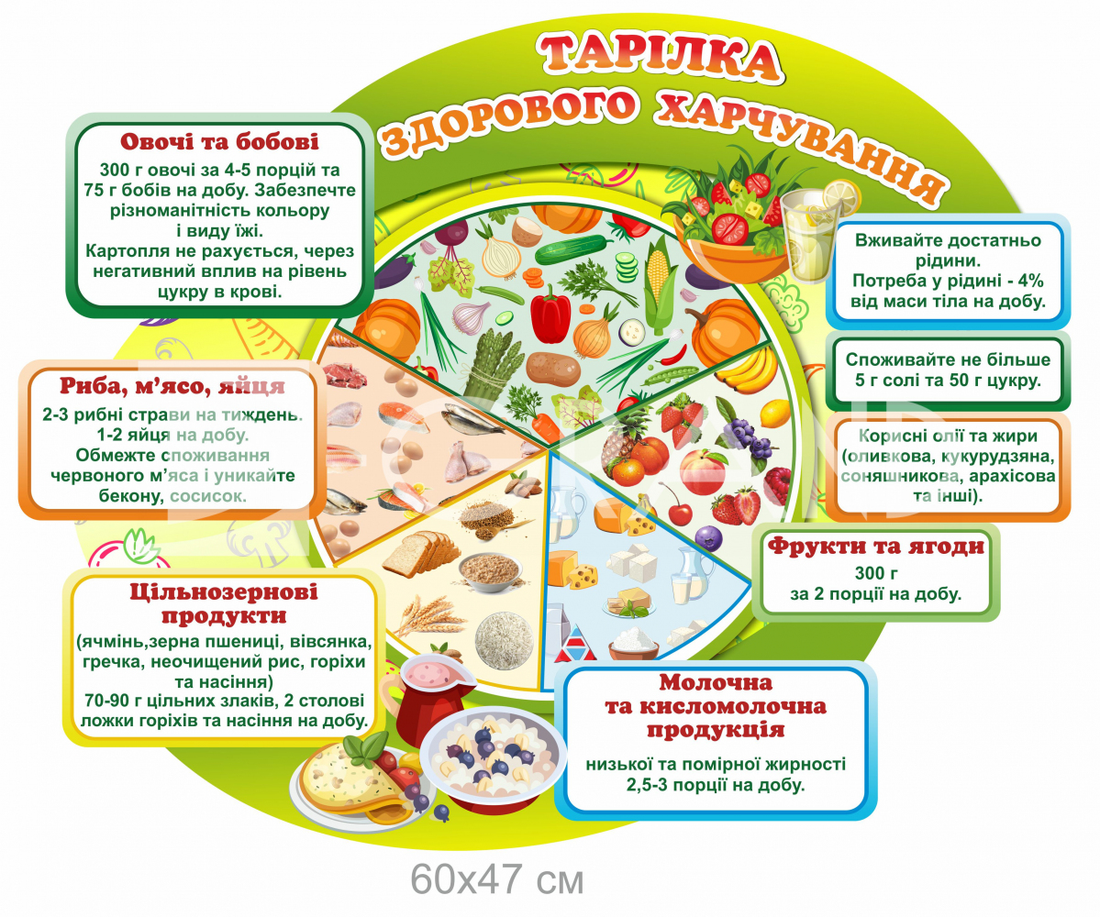
• стежте за водним балансом школяра: дитина має отримувати достатньо рідини і пити не за графіком, а орієнтуючись на відчуття.

Новоукраїнське районне управління
Головного управління Держпродспоживслужби
в Кіровоградській області

